关于印发第九届“深圳好技师”系列大赛
活动-中式烹调师项目实施方案和技术文件的通知

各有关单位:
根据工作安排，决定举办第九届“深圳好技师”系列大赛活动—中式烹调师项目竞赛，现将竞赛实施方案（见附件1）和技术文件（见附件2）印发给你们，请遵照执行，发动、组织从业人员参与比赛。

附件：1.第九届“深圳好技师”系列大赛活动中式烹调师项目实施方案
2.第九届“深圳好技师”系列大赛活动中式烹调师项目技术文件

深圳好技师好讲师系列活动组委会
（代章）
2023年9月21日

附件1

第九届“深圳好技师”系列大赛活动—
中式烹调师项目实施方案

为充分发挥职业技能竞赛在促进技能人才培养、推动职业技能培训和弘扬工匠精神的重要作用，激发广大劳动者爱岗敬业、钻研技术、勇于创新的积极性和主动性，由深圳市职工教育和职业培训协会主办，深圳市烹饪协会承办，开展第九届“深圳好技师”——中式烹调项目竞赛系列大赛活动。
一、组织机构
（一）举办单位
主办单位：深圳市职工教育和职业培训协会
承办单位：深圳市烹饪协会
深圳市智理技工学校
（二）竞赛执委会
成立第九届“深圳好技师”系列大赛活动——中式烹调目，竞赛执行委员会（以下简称“执委会”），负责赛事组织协调、技术实施、后勤服务、健康安全服务保障等工作。执委会成员如下：
主 任：樊玉林 深圳市职工教育和职业培训协会秘书长
副主任：刘永忠 深圳市烹饪协会会长
王 馗 深圳市智理技工学校副校长
执委会下设综合部、赛务部、技术部、申诉受理部、后勤保障部。执委会办公室设在福田中心三路深圳国际商会中心22楼(深圳市烹饪协会)。
联系方式：$杨先生$ 13600407301$骆老师$15989865240。
二、竞赛安排
（一）竞赛项目
中式烹调师。
（二）竞赛标准
以中式烹调师三级/高级工国家职业技能标准为依据，结合新时代餐饮行业企业的发展情况，适当增加新知识、新技术、新设备、新技能的相关内容，由组委会组织行业专家制定，具体要求见技术文件。
（三）竞赛形式
本次竞赛为单人赛,分初赛和决赛两个阶段进行,初赛为理论知识竞赛,取初赛成绩排名前55名选手进入决赛,决赛为实际操作竞赛。具体要求见技术文件。
（四）参赛条件
本次竞赛面向全市组织开展,参赛的人员应当符合以下条件：年满16周岁且未到法定退休年龄,在本市工作、学习,本次竞赛为单人赛，同一单位报名人数不超过5人。报名人数不少于60人，如出现报名人数不足可延长报名时间或者取消竞赛（由执委会另行通知）。
（五）报名时间
即日起至10月11日23:59止。
（六）咨询电话
叶老师13902996939
（七）竞赛时间、地点
1.初赛。2023年10月15日，深圳市光明区马田街道水库路112号深圳市智理技工学校（石围分校区）。
2.赛前培训。执委会结合竞赛实施进度，于2023年10月15日在理论竞赛场地开展决赛赛前培训。主要组织参赛选手熟悉场地环境、设施设备；提供安全知识、竞赛流程、技术文件规则解读等培训。
3.决赛。2023年10月18-19日，深圳市福田会展中心（9号馆）。
4.相关公布：竞赛复习资料、成绩、综合排名在网站http://www.szzx.org.cn/→技能竞赛→技能竞赛总览栏目对应项目下公布，具体要求见技术文件。
5.综合排名：依据综合成绩进行排名，成绩均四舍五入保留两位小数点，具体要求见技术文件。
以上竞赛时间、地点如有变动，以执委会通知为准。
三、奖励办法
（一）奖金
本次奖项以竞赛综合成绩排名第9至第13名，奖金各1000元。第14至第18名，奖金各800元。第18至第22名，奖金各500元。第22至第30名，奖金各300元。以上奖金均为税前金额。
（二）核发证书
获得9至19名的选手，由组委会颁发深圳市第九届“深圳好技师”证书。
四、申诉与仲裁
（一）参赛选手对赛场提供的设备、工具不符合规定的或工作人员的违规行为等均可提出申诉。
（二）现场申诉最迟应在竞赛结束后1小时内提出，超过时效将不予受理。申诉时，应以书面形式按规定程序向监督仲裁组提出，由监督仲裁组进行裁决。
五、其他
（一）各参赛选手在竞赛中不得冒名顶替、弄虚作假，一经发现查实，将取消参赛资格和成绩。
（二）本竞赛不收取任何费用。

附件2

第九届“深圳好技师”系列大赛活动—
中式烹调师项目技术文件

一、技术描述
（一）项目概要
竞赛项目为中式烹调师，是指通过各种加热手段,使烹调原料由生到熟并形成一定色泽、形状和质感,运用各种调料和各种施调方法将菜肴形成一定的滋味、香气和色彩的过程。选手需要掌握丰富的专业理论知识，以及食材选择、原料分档与切割、原料调配与预制加工、菜肴制作等实操技能。参赛选手须运用粤菜烹饪技法,选用优质食材,独立烹制具有岭南饮食文化特征，体现本土饮食风味的两道粤式热菜。
（二）理论知识与实操能力
理论知识相关要求
范围 |  | 内容 | 权重比例 (%)
职业道德 |  | - 职业道德基本知识  - 职业守则基本知识 | 5
安全生产知识 |  | - 烹饪、烹调与烹制  - 厨房安全操作知识、食品安全、设备使用和安全用电等安全相关知识 | 10
粤菜的形成与特点 |  | - 粤菜的形成与发展  - 粤菜的组成与特点 | 10
原料初加工 |  | - 鲜活类原料清洗、加工、保管  - 干货原料的涨发工艺 | 15
原料分档去取料与切割 |  | - 家禽类原料肉类特点及部位分割  - 家畜类原料应用刀法的切割成形  - 海产品宰杀与粗加工 | 20
粤菜烹制与预制加工 |  | - 菜肴的形状、色彩、质量与预制  - 掌握菜肴的火候  - 菜肴的调味调色处理  - 菜肴造型艺术 | 25
成本核算 |  | - 成本计算方法  - 毛利率、成本、售价等知识 | 5
饮食卫生知识 |  | - 食品卫生与食品污染等知识 | 10
合计 |  |  | 100
实操能力相关要求
工作内容 | 技能要求 |  | 权重比例 (%)
鲜活、干货原料初加工 | - 能对贝类、爬行类、软体类、虾蟹类原料进行清洗整理等加工。  - 能对干制鱿、鱼墨等干货原料进行碱发加工。  - 能对干制鱼肚等干货原料进行涨发加工。 |  | 10
原料分割 | - 能对整鸡、整鸭、整鱼等原料进行整料脱骨处理。 |  | 5
茸泥原料切割加工 | - 能将鸡、鱼、虾等动物性原料制成茸。  - 能将豆腐、山药等植物性原料制成泥。 |  | 15
菜肴组配 | - 能用包、卷、扎、叠等手法组配花色菜肴。  - 能运用酿、穿、塑等手法组配花色菜肴。 |  | 10
制汤、制冻、制茸胶 | - 能制作毛汤、清汤。  - 能制作奶汤、浓汤。  - 能制作鱼、虾类茸胶菜品。  - 能制作鸡类茸胶菜品。  - 能制作鱼胶、皮冻类菜肴。 |  | 30
热菜烹制 | - 能运用水导热中拨丝、蜜汁、扒、煨、炖、贴、塌、糟的烹调方法制作菜肴。  - 能运用辐射、电磁导热中烤焗的烹调方法制作菜肴。  - 能组合宴会热菜。 |  | 15
冷菜制作与食品雕刻 | - 能运用挂霜、琉璃、糟等烹调方法制作冷菜。  - 能完成象形冷菜拼摆。  - 能运用适当的原料进行常见花草鱼虫鸟的雕刻。  - 能组配宴会冷菜。 |  | 15
合计 |  |  | 100
二、竞赛内容
（一）初赛
执委会组织专家参照竞赛标准编制800道理论题库，报名开始后对外公布，选手可自行下载学习。赛前执委会从题库中随机抽取63道和现场编制27道组成90道正式赛题，题型分为单选题、多选题、判断题，满分为100分，60分合格。以计算机上机考核方式进行。
题库公布网址：http://www.szzx.org.cn/channels/126.html。
（二）决赛
执委会组织专家参照竞赛标准并结合实际命题，以现场实际操作的方式，完成两个模块的实际操作。具体内容如下：
1.模块一：指定品种(南澳海胆炒饭)
（1）菜式作品要求
由现场提供材料：香米饭350克，鲜海胆100-150克，鲜鸡蛋1个，长豆角50克，香葱、姜各50克，基础调味品各适量。成菜主盘装盘饱满，重量为400±50克，成品菜统一用12寸白色圆碟盛装（由现场统一提供），不得摆放任何装饰物。另上二份位上菜（裁判试味评分用），每份作品以50克为准。
（2）菜肴品质要求
色泽：米饭颗粒色泽金黄，翠绿点缀。
香气：海胆鲜味明显突出。
味道：咸鲜滋味。
质地：口感弹牙，软硬适中有嚼劲。
外形：米饭颗粒分明、蓬松。
卫生：盛器洁净无杂物污染，菜品熟度合适。
2.模块二：自选品种(参赛选手按竞赛要求自拟设计烹制一道具有创新理念的粤式热菜)
（1）菜式作品要求
由参赛选手自备一切食材、特殊调味品和所需餐具器皿，携带进场参赛。烹调技法不作限定，但主料不得与规定菜肴相同，选手现场单独完成烹饪制作，每份菜肴主、辅料合计不少于500克、不多于1000克。另上二份位上菜（裁判试味评分用），每份不少于50克、不多于150克。
（2）菜肴质量要求
口感与质感：符合菜肴设定的口味与质感要求，调味适当，主味突出，味道鲜美，无焦糊味、腥膻味等不良气味.选料精细，质感鲜明，符合该菜肴应有的嫩、滑、爽、脆、软、酥等特点。
工艺与火候：符合该菜品的烹饪要求，菜肴制作水平高，工艺流程合理，结合原料或菜品的特点运用火候得当，凸显菜肴风味特点。
形态与色泽：用料搭配合理，数量符合要求，刀工细腻，刀面光洁整齐，大小合理匀称，形态优美自然，色泽鲜明悦目，汁芡适当。
创新与可推广：菜肴要有一定的创意，选料与烹制流程简单容易操作，可食性高，可应用性强等。
装盘与卫生：选料讲究，营养健康，装摆整洁美观，餐具与菜肴协调相得益彰。
注：1.参赛所需食材可在场外完成初加工（只能洗净，不能改刀、腌制），精细加工与调味、成熟及成型必须在现场完成。
2.自选菜式由选手自行设计，所使用的食材必须在国家法律法规允许使用范围内，不得使用高档食材(如干鲍鱼、鱼翅、燕窝等)，自带材料、刀具、用具、盛装器皿、菜肴装饰及特殊调味品等进行现场独立创作。
（三）竞赛时间
赛程 | 方式 |  | 时间（分钟）
初赛 | 理论知识上机考核 |  | 90
决赛 | 实际操作现场实操 | 模块一：指定品种 | 120
 |  | 模块二：自选品种
三、评判标准
（一）分数权重
赛程 | 竞赛内容 | 配分 | 分数权重 | 综合成绩占比
初赛 | 理论知识 | 100分 | 100% | 20%
决赛 | 模块一 | 100分 | 40% | 80%
 | 模块二 | 100分 | 60%
合计 |  |  |  | 100%
（二）评分标准
1.初赛由计算机系统自动评分。其中，单选题60题，每题1分；多选题10题，每题2分；判断题20题，每题1分；各题型错选、多选或少选均不得分。
2.决赛由裁判根据现场评分表评分。评分标准配分细则以现场评分表为准。评分标准如下：
评分项目 | 评分标准 | 配分
模块一  指定品种  （南澳海胆炒饭） | 1.色泽 | 25
 | 2.香气 | 15
 | 3.味道 | 25
 | 4.质地 | 15
 | 5.外形 | 15
 | 6.卫生 | 5
模块二  自选品钟 | 1.口味、质感 | 30
 | 2.工艺、火候 | 20
 | 3.形态、色泽 | 20
 | 4.创新、可推广价值 | 20
 | 5.装盘、卫生 | 10
现场扣分：
1.不配合现场指挥，未按规定清理工位，擅自离开现场，扣1-10分。
2.使用违禁调味品或非食品添加剂、夹带成品或半成品进场的将取消竞赛资格。
3.比赛时间结束，每超过1分钟扣2分，超过10分钟该菜肴不给予判分分数。
4.操作流程不规范，烹制技法不熟练：扣1-10分。
5.原料使用或存放不合理，物料没有分类处理和造成浪费的；扣1-10分。
6.不按安全和卫生要求操作导致发生事故，视严重程度扣1-10分，严重者可取消比赛资格。
（三）评判方法
1.初赛成绩由计算机系统自动判分，选手初赛成绩以得分高低排名。
2.决赛裁判组以裁判长1名（不参与评分），现场裁判2名和试味裁判5名组成。现场裁判依据参赛选手的实际操作情况按竞赛评分表进行评判、计分；试味裁判依据参赛选手的菜肴按竞赛评分表进行评判、计分。裁判组对最终成绩进行签字确认。
3.裁判长对所有裁判员的打分过程的公平、公正性进行监督。裁判员执裁期间若有争议，由裁判长裁决。
（四）综合排名
参赛选手最终名次依据初赛和决赛两部分成绩按比例累加的综合成绩进行排名，成绩均四舍五入保留两位小数点。其中初赛成绩占20%、决赛成绩占80%，即参赛选手赛后综合成绩=初赛成绩×20%+决赛成绩×80%。当综合成绩相同时，以决赛成绩高者名次在前，若仍相同时，则以决赛自选品种模块得分高者排名靠前。
四、竞赛场地设备
（一）赛场规格
1.初赛。参照计算机类工种职业技能鉴定要求布置赛场，配备与参赛人数相适应的计算机设备及桌椅，并留有一定数量的备用工位。
2.决赛。由竞赛区（70㎡）、候赛区（30㎡）、检录区（10㎡）、换号区（5㎡）、评分区（20㎡）、展示区（140㎡）、存货区（10㎡）、医疗室（10㎡）、选手更衣室（10㎡）组成，约300㎡。竞赛区独立工位12个，为L型，每个工位长2米，宽1.5米，工位间隔1米。
（二）决赛场地布局图
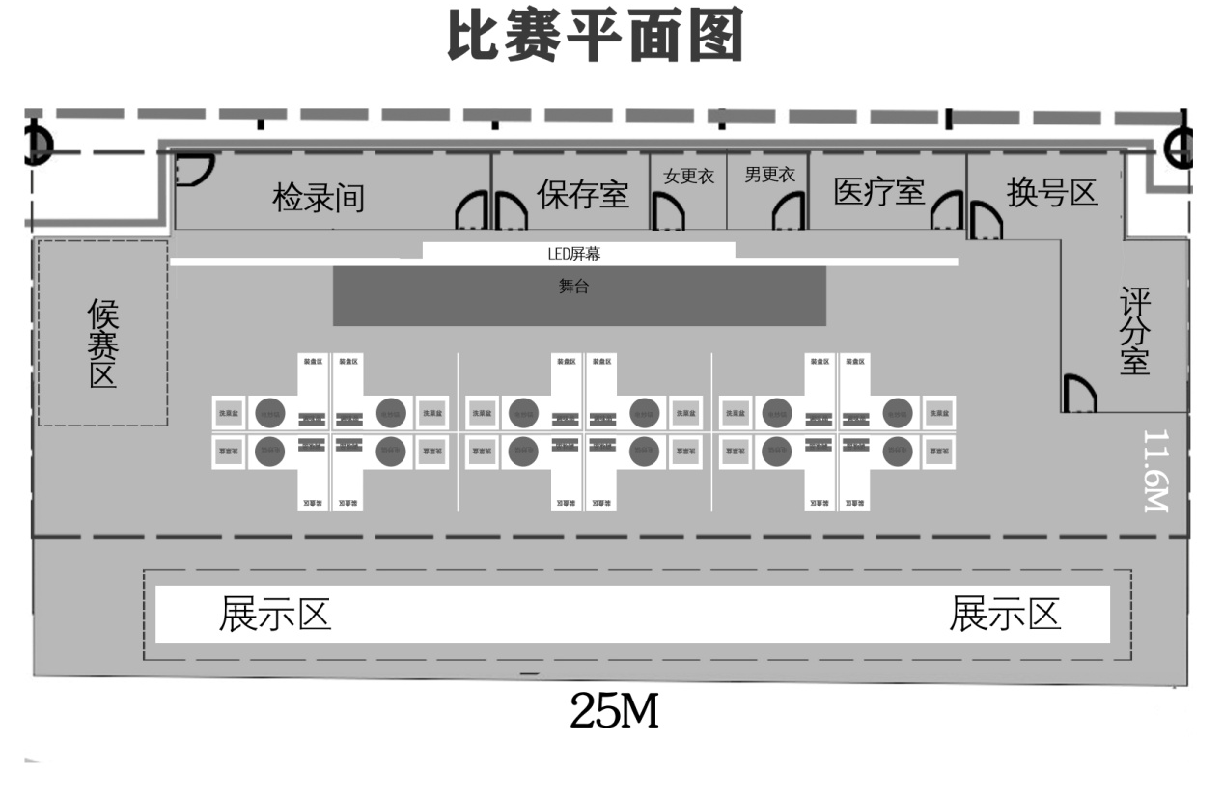
（三）基础设施清单
赛场配发的各类工具、材料，选手一律不得带出赛场。
1.初赛设施、设备清单
序号 | 名称 | 数量 | 技术规格
1 | 电脑 | 1套/人 | 统一配置
2.决赛赛场提供设施设备、材料清单
序号 | 名称 | 数量 | 技术规格
1 | 电炒炉 | 12套 | 标准
2 | 双层工作台 | 12张 | 标准
3 | 单星盘台 | 12张 | 标准
4 | 胶切菜板 | 24块 | 长形
5 | 蒸柜 | 2个 | 三层
6 | 电烤箱 | 1台 | 单层
7 | 微波炉 |  | 家庭式
8 | 铁炒锅 |  | 1.4尺
9 | 油盆 |  | 28cm
10 | 锅铲 | 按工位配置
11 | 炒壳 | 按工位配置
12 | 锅刷 | 按工位配置
13 | 码兜 | 共12个/人 | 大、中、小
14 | 电子秤 | 1个/2人 | 1kg
15 | 竹柄炸篱 | 共18个 | 25cm
16 | 带柄奶煲 | 共8个 | 22cm
17 | 筷子 | 200双 | 一次性
18 | 竹签 | 10扎 | 25cm
19 | 钢丝刷 | 18个 | 按工位配置
20 | 油隔 | 12个 | 20cm
21 | 白色圆碟 | 55个 | 32cm
22 | 手提式灭火器 | 6个
23 | 灭火毯 | 6块 | 1*1.2m
24 | 医药箱 | 1个
五、竞赛细则
（一）竞赛守则
1.参赛证于竞赛报到时凭有效身份证件领取。
2.各类人员须统一佩戴由执委会印制的证件，着装整齐。
3.理论知识竞赛选手须提前20分钟凭有效身份证件和参赛证进入赛场，对号入座并将有效身份证件和参赛证放在座位左上角明显位置，以备核验，开赛20分钟后方可离场。开赛迟到20分钟不得入场，按自动弃权处理。
4.实际操作竞赛选手须提前30分钟凭有效身份证件和参赛证进入赛场，对号入座并将有效身份证件和参赛证放在座位左上角明显位置，以备核验。开赛迟到30分钟不得入场，按自动弃权处理。
5.实际操作竞赛的出场顺序和实操工位由抽签决定。
6.选手不能携带与竞赛相关的文件资料、通讯工具进入赛场。在赛场上自觉遵守赛场秩序，保持安静，竞赛进行过程中不允许任何形式的交谈，更不得大声喧哗吵闹，交头接耳，否则将给予警告或取消竞赛资格。
7.各赛场除现场裁判、赛场配备的工作人员以外，其他人员未经允许不得进入竞赛区。
8.竞赛期间，选手未经执委会批准，不得接受其他单位和个人对竞赛相关内容的采访，不得私自公布竞赛相关资料和情况。
9.竞赛过程中，参赛选手须主动配合裁判工作，服从裁判安排，如果对竞赛的裁决有异议，可按规定以书面形式向执委会申诉受理部提出申诉。
10.竞赛现场配备实时监控系统，对现场赛事进行完整的实时监控和录像，并且配有专人对比赛环节进行全程录像。
11.冒名顶替、弄虚作假、作弊者，取消竞赛资格及成绩。
12.竞赛规定时间结束时，选手立即停止操作，有秩序地离开赛场。
13.如竞赛出现不可预见的异常情况，由执委会与组委会商议后，做出处理决定。
14.参赛选手认为赛场提供的设备、工具不符合规定的应立即向现场裁判提出更换。
（二）安全、健康规定
1.赛场设医务室等，配备医疗人员，当选手或赛场其他人员发生身体不适时，进行相应的急救措施。
2.严格按照安全应急预案加强对竞赛全过程的动态管理，确保竞赛活动安全有序。
3.竞赛过程参赛选手能胜任全部竞赛操作的体能要求，并且遵守赛场安全操作规程；对竞赛设施设备应爱护、保管，防止丢失和损坏；服从现场裁判的指挥，接受裁判员、现场技术服务人员的监督和警示，保证操作过程中人身安全和设备安全。
（三）申诉与仲裁
现场申诉最迟应在竞赛结束后1小时内提出，超过时效将不予受理。申诉时，应以书面形式向申诉受理部提出，技术问题由裁判长与裁判员共同商议解决，非技术问题由组委会进行调查、核实、裁决。

